ЧУМА МЕЛКИХ ЖВАЧНЫХ
Чума мелких жвачных животных является одним из самых опасных и высококонтагиозных заболеваний животных, распространение, которого приводит к масштабному экономическому ущербу для населения. При первичном появлении чумы в ранее благополучных зонах проводят уничтожение всего восприимчивого поголовья. Болезнь поражает коз и овец всех возрастов, но тяжелее протекает у 2-18 месячного молодняка. Козы более восприимчивы, чем овцы. Человек чумой мелких жвачных не болеет.
Чума мелких жвачных — вирусная болезнь овец и коз, протекающая преимущественно остро или подостро, характеризующаяся лихорадкой, язвенными поражениями слизистых оболочек ротовой и носовой полостей, конъюнктивитами, геморрагическим гастроэнтеритом, поражением лимфоидной системы и развитием пневмонии.
Вирус ЧМЖ поражает не только домашних овец и коз, но и диких. Крупный рогатый скот не болеет чумой мелких жвачных животных. Экономический ущерб, чрезвычайно велик. Смертность в первичных очагах может достигать 100%, а на стационарно неблагополучных территориях — до 50%. Смертность коз может достигать 95%.
Инкубационный период составляет 6-15 дней. Течение болезни при сверхострой форме у коз наблюдается с повышением температуры тела до 40-42 градусов, угнетение, отсутствие аппетита, истечение из носа, слезотечение, чихание, диарею. Продолжительность болезни — 4-5 дней. У большинства больных смерть наступает внезапно. В тяжелых случаях больные животные погибают через 2-3 недели. Для специфической профилактики ЧМЖ в настоящее время используются эффективные вакцинные препараты.
Основой профилактики ЧМЖ является недопущение заноса возбудителя болезни из неблагополучных хозяйств и территорий, с инфицированными животными.
- Владельцам животных необходимо провести идентификацию всех видов сельхоз животных в хозяйствах.
- Не допускать ввоза животных из не благополучных по ЧМЖ хозяйств и территорий, а так же без ветеринарно-сопроводительных документов.
- Животных следует выпасать на отдельных участках пастбищ с изолированным водопоем и выпасом, отдельным для каждого вида животных, а так же исключающим контакт с дикими животными.
- Систематически проводить очистку и дезинфекцию помещений для содержания мелкого рогатого скота.
- При подозрении на заболевание домашних животных и наличии характерных признаков ЧМЖ, незамедлительно информировать об этом государственную ветеринарную службу Шебалинского района.
Администрация БУ РА «Шебалинская рай СББЖ»

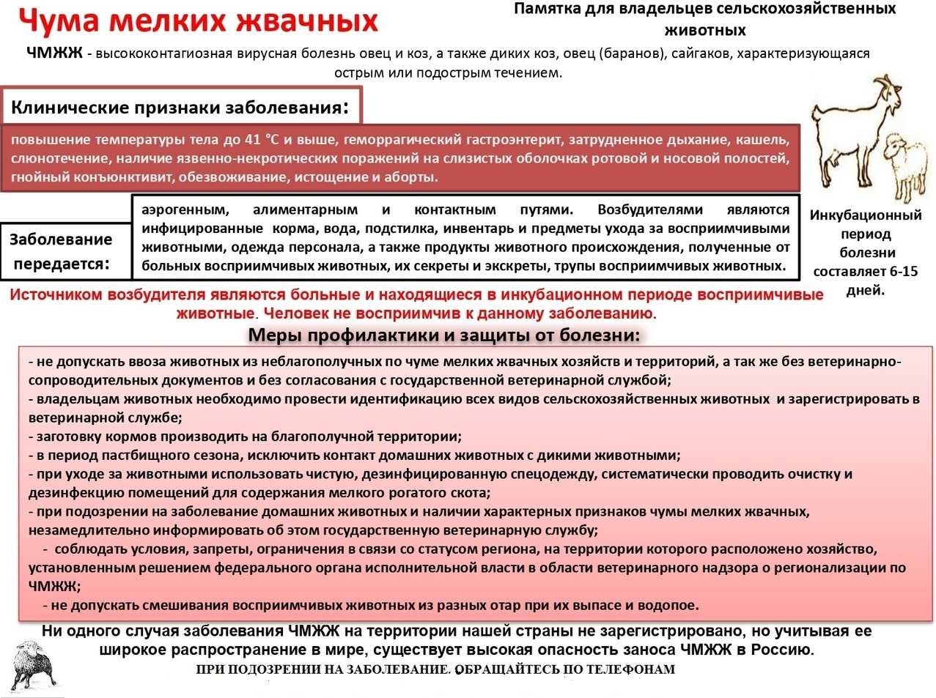
БУ РА «Шебалинская рай СББЖ» 22-7-42, 8-913-993-17-05

